 

Examen Tercer Parcial

1CV9

Cálculo Aplicado

ESCOM

Rangel Alfredo Guzmán Jiménez

José Emiliano Pérez Garduño

1.- Determinar la convergencia o divergencia de la sucesión con un término enésimo dado. Si converge, encuentre su límite.

|  |
| --- |
| Aplicamos el límite a la serie: |
| Usamos un logaritmo para eliminar la potencia en la serie: |
|  |
| Se baja la potencia eliminando el logaritmo: |
| Se acomoda la operación para poder aplicar L´Hospital |
| Se aplica L´Hospital: |
| Se despeja la x en la función |
| Se aplica el límite a la función: |
| Se elimina el logaritmo elevando a la e: |
| La serie converge a |

2.-Se deja caer una pelota de una altura de 6ft y empieza a botar como se muestra en la figura. La altura de cada salto es de tres cuartos a la altura del salto anterior; encontrar la distancia total recorrida por la pelota.

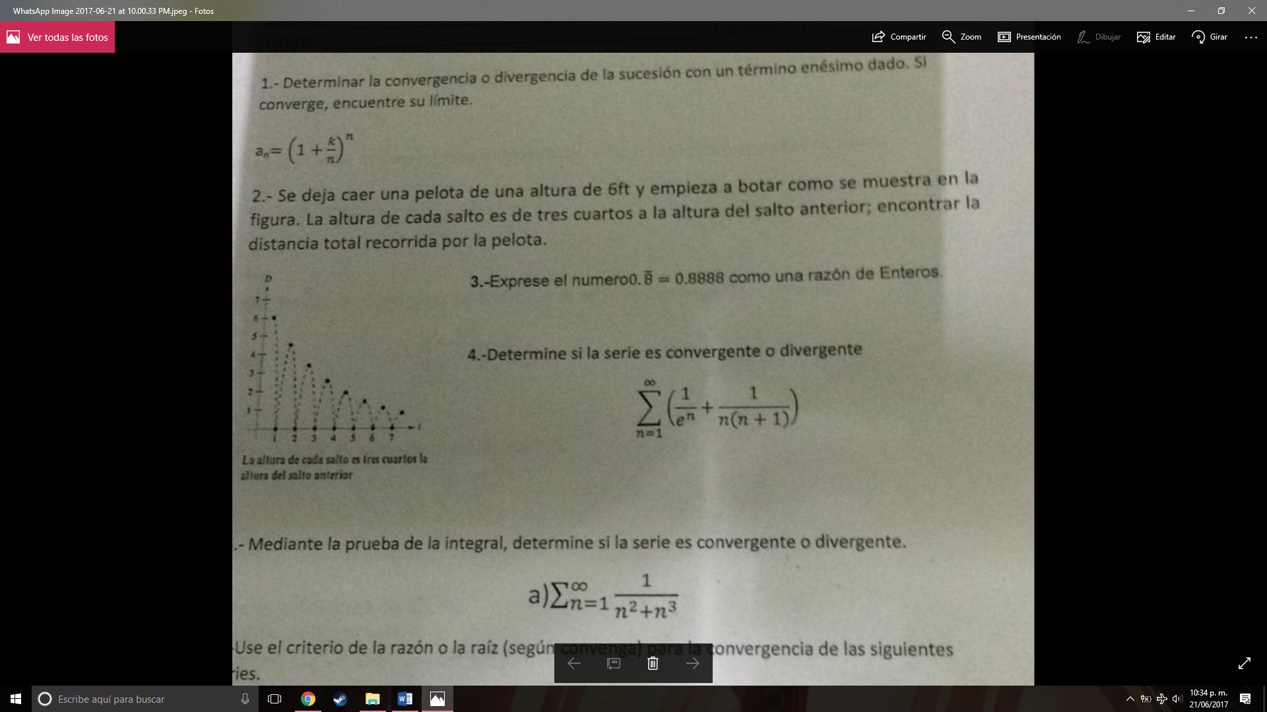

|  |
| --- |
| Al momento en el que la pelota cae por primera vez ya recorrió 6ft, la segunda vez habrá recorrido menos distancia que la primera vez, específicamente tres cuartos, por lo que tenemos: Dis1=6ft; Dis2=?; Dis3=? |
| La pelota rebota 6 veces así que al obtener la distancia 3 tenemos que: |
| Así nos damos cuenta de que la distancia total sería representada por: |
|  |
| Sacamos las constantes de la sumatoria: |
| Utilizamos la serie geométrica para la sumatoria: |
|  |
|  |

3.-Exprese el número como razón de Enteros.

|  |
| --- |
|  |
|  |
|  |
|  |
|  |
|  |
|  |
|  |

4.-Determine si la serie es convergente o divergente.

|  |
| --- |
| Separamos la sumatoria en dos partes:  Utilizamos la serie geométrica con |
|  |
|  |
|  |
| Ya que la serie converge la otra también va a converger. |

5.-Mediante la prueba de la integral, determine si la serie es convergente o divergente.

|  |
| --- |
| Primero acomodamos la serie para poder integrarla reemplazando n por x y aplicando límites: |
| Aplicamos la integral y el límite: |
| Despejamos las x en la integral para poder resolverla de forma más sencilla: |
| Aplicamos fracciones parciales a la integral: |
|  |
|  |
|  |
| Aplicamos el límite a la solución y elevamos para eliminar los logaritmos de forma que nos queda: |
| La serie converge a . |

6.-Use el criterio de la razón o la raíz (según convenga) para la convergencia de las siguientes series.

|  |
| --- |
| Usando el criterio de la raíz obtenemos: |
| Usamos ley de los exponentes: |
| Sacamos el menos 1 del límite y lo aplicamos, obteniendo que la integral converge a -1, por lo que es absolutamente convergente. |

7.-Calcule la serie de Taylor para f(x) centrada en el valor dado a.

|  |
| --- |
| Para poder representar la serie de Taylor tenemos que encontrar primero la y reemplazarla en la fórmula original: |
| Derivamos la función n veces: |
| Evaluamos la función alrededor del valor dado: |
| La acomodamos de forma que quede la serie de Taylor:  Y esa sería la serie de Taylor centrada en 3 de . |